Textvorschlag Email, Newsletter, Webseite…
(kopiere den Text, oder Teile davon - wenn Du an Affiliate-Provision interessiert bist, dann hinterlege bitte Deinen Partnerlink bei jeder Kongress-URL (Anleitung findest Du auf meiner Partnerseite – und gerne helfe ich, wenn es das braucht))
_{Hallo,}
ich möchte Dich auf einen Onlinekongress aufmerksam machen:
"wahre Liebe leben – Trennung überwinden".

Astrid Dechant hat 24 ExpertInnen interviewt: Sabrina Fox, Edgar Hofer, Alicia Kusumitra, Dolores Richter, Michael Born, Katharina Sebert, Equiano, Renata Vogelsang, Stephan Meier, Mayona Bliss, Steffen Lohrer, Eva Denk, Lina und Stephan, Manuel Harand uvm.

_{Es geht um:}
- tiefe Verbindung mit sich selbst und in Beziehungen
- das Überwinden der Trennung einer Partnerschaft
- den Umgang mit Emotionen und seelischem Schmerz
- die Verbindung zum wahren Selbst, zum vollen Selbstwert, zum geheilten Herzen
- Bewusstsein, Verbundensein und Eins-Sein im Feld der Liebe

Hier kannst Du Dich anmelden - es ist kostenfrei!
_{www.wahreliebeleben.com}

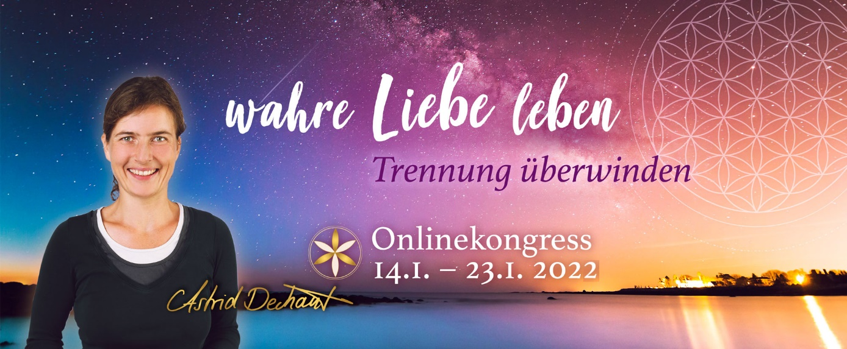

- Willst Du Wut, Ohnmacht, Angst und Schmerz in Liebe, Potenzial und Freiheit verwandeln?
- Willst Du den Fluss erfüllender Liebe voll ins Fließen bringen?
- Sehnst Du Dich nach Frieden, Geborgenheit und Verbundensein?
- Willst Du aus VOLLEM Herzen lieben und leben?

_{Dann sei dabei:}
_{beim Online-Kongress}
wahre Liebe leben – Trennung überwinden.

vom 14.01.-23.01.2022 – 9 Tage kostenfrei – hier geht es zu Anmeldung:

_{www.wahreliebeleben.com}

_{Astrid Dechant schreibt:}
Mein Leben und dieser Kongress beinhalten die tiefe Sehnsucht und das Ziel wahre Liebe zu leben. Nach 21 Jahren Partnerschaft brachte mich die Trennung in verzweifeltes Straucheln.
Wie geht wahre Liebe leben und Trennung überwinden?
Wohin mit meinen dunkelschwarzen Emotionen?
Wie kann ich mich mit meinem wahren Selbst, der Selbstliebe, meiner Seele, meiner SchöpferInnenkraft und auch wieder in der Beziehung mit ihm verbinden?
Wie kann ich die Schleier des Vergessens heben, die mich vergessen lassen haben, dass ich in einem gigantischen Quantenfeld der Liebe Zuhause und geborgen bin?
Meine Reise durch diese schmerzvolle Zeit und die Interviews war und ist intensiv, lehrreich, heilsam und schön - wenn Du magst teile ich sie mit Dir!
_{Astrid}
Der Kongress findet vom 14.01.-23.01.2022 statt.
_{Sei dabei - es ist kostenfrei!}

_{www.wahreliebeleben.com}

